SNR#3299 탐지 시나리오 버전 관리 기능 추가
버전: [4.0.2609.0](../../4.0/releases/4.0.2609.0)
실시간 탐지 및 배치 탐지 시나리오에 버전 이력 관리 기능이 추가되었습니다. 시나리오 편집 화면에 버전 이력 탭이 새로 추가되어, 저장할 때마다 변경 전후 내역이 자동으로 기록되고 타임라인 형태로 조회할 수 있습니다.
- 버전 이력 조회: 각 버전 카드에서 쿼리 변경 사항을 줄 단위로 비교해 삭제(-)와 추가(+) 표시로 보여줍니다. 필드 변경 이력은 항목별로 변경 전후 값을 문장으로 보여줍니다.
- 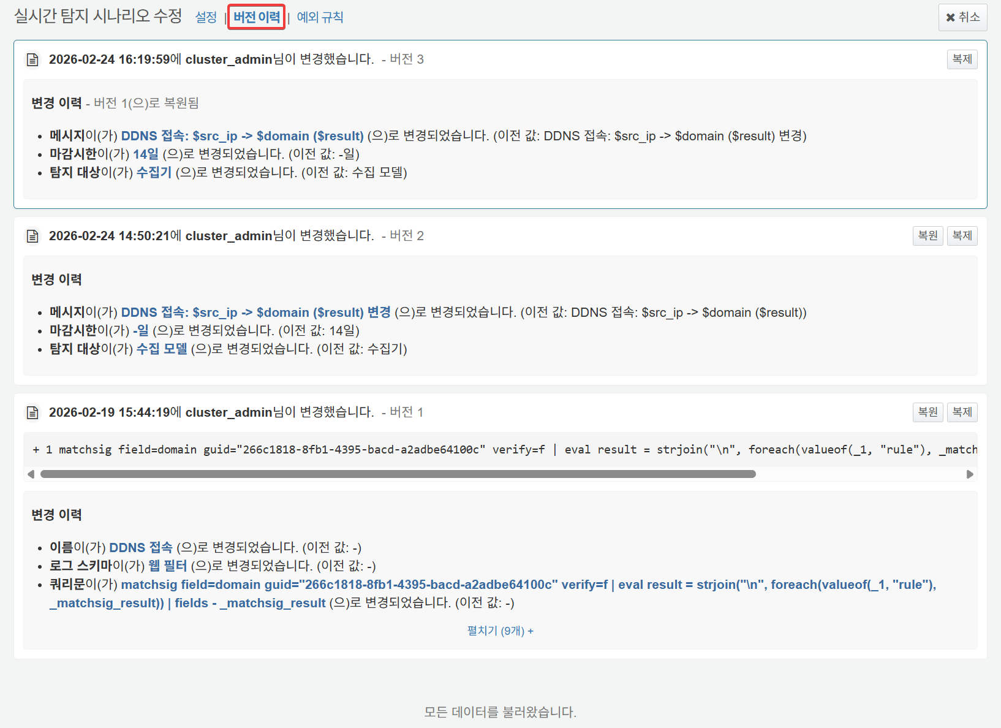
- 복원: 특정 과거 버전으로 시나리오를 복원할 수 있습니다. 복원 대상에 삭제된 스키마나 수집기처럼 유효하지 않은 항목이 있으면 어떤 항목을 복원할 수 없는지 안내합니다. 이 경우 해당 항목을 제외하고 시나리오를 수정하는 방식으로 진행할 수 있습니다.
- 
- 복제: 특정 버전을 기반으로 새 이름의 시나리오를 복제할 수 있습니다. 복제된 시나리오는 새로운 시나리오로 생성되어 버전 1부터 새로 시작됩니다.
- 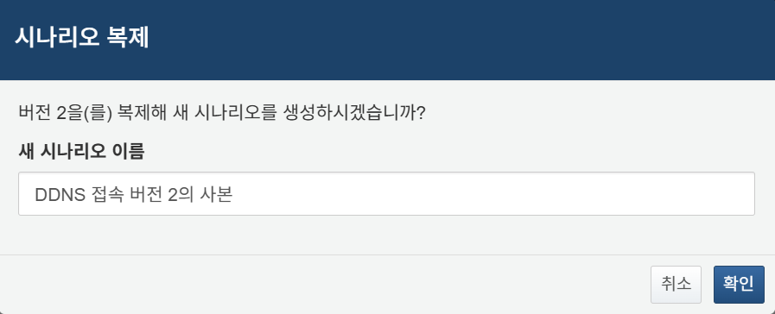
- 권한: 버전 이력 탭은 편집 권한이 있는 사용자에게만 표시됩니다. 버전 이력 조회·복원·복제 모두 편집 권한이 필요합니다.

